浙江省金华市孝顺高级中学六月月考
高一语文
一、语言文字运用及基础知识
1、下列词语中加点的字，每对读音都不相同的一组是 （3分）
A．朴素／返璞归真 浩然／皓首穷经 喝彩／和衷共济
B．勉强／强辩 横行／纵横四海 弹道／弹冠相庆
C．颤抖／颤栗 省心／不省人事 落魄／丢三落四
D．纤绳／纤维 抹布／转弯抹角 没落／没齿难忘
2、下列各句中没有错别字的一项是（ ）
A．我们一味地送出去，把我们中华民族的瑰宝双手奉送给外国，却没有人根据“礼上往来”的礼仪，说道：拿来！
B．世界各地的人都向这清流涌来，为取得一瓢饮，为分享这馨香醉人的玉浆。
C．传统是指那个在以往的历史中形成的，铸造了过去、诞生了现在、蕴育着未来的民族精神及其表现。
D．这幢清寒的小屋，远离通衢大道，茕茕孑立，隐敝在花园的密林深处。可恰恰是在这简陋的屋子里诞生出世界上最伟大的音乐天才。
3、下列句子中，没有语病的一项是（ ）
A.去年金融危机让不少外来务工人员找不到工作提前返乡，然而虎年之初，随着经济形势的好转，江浙沪等长三角众多企业却面临招工难的问题。
B.艺术是人类把握世界的一种方式，文艺也一样，能够通过自己的方式，表现、关注、思考人类共同的现实问题，这也是广大文艺工作者的一种责任。
C.看王小鹰的《长街行》，通过一个普通女性的成长历程与心路历程，探悉了城市的变化发展与人的生活状态、精神面貌、心灵嬗变之间的关系。
D. 哺乳期妇女如果仅仅依靠服用补品中的含碘量，就有可能缺碘，若不及时添加含碘食品，则有可能导致婴儿脑神经损伤或智力低下。
4、给下面句子排序，语意连贯最恰当的一项是。（3分）
①其中包括生存权、自由权和追求幸福的权利
②人人生而平等
③为了保障这些权利，人们才在他们中间建立政府
④造物主赋予他们若干不可让与的权利
⑤而政府的正当权利，则是经被统治者同意授予的。
⑥我们认为下述真理是不言而喻的
A．①⑥④③②⑤ B．③⑤⑥④②①
C．⑥③②④①⑤ D．⑥②④①③⑤
5、学校筹办首届读书节活动，向同学征集宣传标语，请为本届读书节拟写一个宣传标语。要求：①采用对偶句式，且上下句分别含有“古之圣贤”和“今世文章”的字样；②每句字数在10-15字之间。（6分）
上句：
下句：
6、 下面的材料是用来准备《谈谈豆腐》这篇说明文的，为了做到条理清楚，请将这些材料分三类进行概括。（每句不超过8个字）(6分)
①豆腐中含有丰富的硫胺素、核黄素、烟酸。②吃豆腐可以清热、利尿、益气宽中、消胀散气。③拌豆腐清凉可口，鲜嫩色美。④用豆腐一斤，麦芽糖二两，生萝卜汁一杯，混合煮开，一日两次可治哮喘病。⑤豆腐可以煎，可以炒，可以涮。⑥豆腐对便秘、下血、白浊、乳少有明显的疗效。⑦鱼头豆腐、砂锅豆腐、麻辣豆腐都是我国驰名中外的传统名菜。⑧根据科学分析，二两鲜豆腐中含有蛋白质7.4克，脂肪3.5克，钙227毫克，磷57毫克，铁2.1毫克。
（1）概括_____________ ，归此类的序号：______________
（2）概括_____________ ，归此类的序号：______________
（3）概括_____________ ，归此类的序号：______________
7、近日，福州一公司在某论坛上发帖，称公司新推出了清明节代理扫墓的业务。公司称，这项新服务保底消费100元，即在客户无暇参加扫墓时，代为到墓地除草、烧香和献花；如果需要代替客户磕头，另收费50元。
代扫墓的帖子在论坛上引起强烈反响。该公司这项新服务，你是赞成，还是反对?请你来跟帖，表达你的观点，并阐明理由。
论坛跟帖：___________________________________
二、现代文阅读
（一）阅读下面的文字，完成8~10题。
科学家在2003年成功地完成了人类基因组的解读工作，截至目前，已经积累了许多不同品种生物的基因组数据。通过比较这些不同物种的基因组，科学家知道了许多十分有趣的事。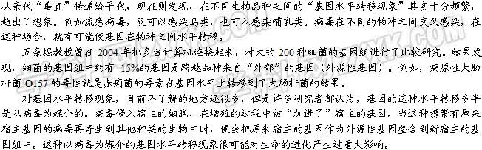
病毒被加进宿主的基因，一个著名的例子是“癌基因”。例如有一种能够引起癌变的病毒携带有癌基因，受到这种病毒感染的宿主，在它的基因组中就发现了同那种癌基因完全一样的基因。病毒基因插入宿主基因后与宿主细胞增殖相关基因协同作用，使正常细胞过量增殖，发生癌变。
对人类基因组进行分析的结果（2001年发表）表明，在人类的基因组中，大约有8％的基因是“病毒的残骸”。关于这些病毒残骸的起源现在还不清楚。有一种观点认为，大概是病毒的DNA被整合到宿主的基因组中以后，由于出现了某种错误而失去了增殖能力造成的。
在一定意义上，“可以说基因组是具有不同来源的各种基因‘拼接’起来而形成的整体”，五条堀教授说，“这样一种新的生命观，已经得到了近年来对基因组所进行的比较研究的支持。”
我们的身体内有病毒的残骸，这话听起来似乎有点儿可怕。然而，这其中也有对我们的生存必不可少的病毒残骸。这样的病毒残骸叫做“人体内源性逆转录病毒”，它们被整合到了人类的基因组中，代代传递。换句话说，它们是那些已经转化成了人类基因组的组成部分的病毒。
最近的研究表明，人类胎盘（连接母亲和胎儿的一种组织）的形成就用到了人体的一种内源性逆转录病毒基因。那种基因本来是用来合成病毒包膜的，也就是制造一种叫做“合胞素”的蛋白质的基因。在形成胎盘时，必须要把许多细胞聚合在一起，科学家通过细致的研究于2000年查明，在这个过程中就用到了人体内源性逆转录病毒产生的合胞素。
6. 下列对“基因水平转移现象”的说明符合文意的一项是
A. “基因水平转移现象”是在不同的物种之间进行的，这种现象发生在科学家成功地完成了人类基因组的解读工作以后。
B. “基因水平转移现象”指的是病毒在不同的物种之间交叉感染，例如流感病毒，就可以造成鸟类和哺乳类动物之间的基因水平转移。
C. 是五条堀教授对细菌的基因组进行的比较研究发现了基因水平转移这一现象。
D. 如果赤痢菌的毒素没有在基因水平上转移到病原性大肠杆菌O157，那么，病原性大肠杆菌O157可能就没有毒性。
7. 下列对病毒在基因水平转移现象中所起的作用分析不正确的一项是
A. 病毒是基因水平转移的一种媒介。
B. 原宿主基因在病毒增殖过程中“加进”病毒，通过病毒的传播整合到新宿主的基因组中。
C. 虽然人类对基因水平转移现象还有很多地方不太了解，但可以推测这种现象可能对生命的进化产生过重大影响。
D. 受到携带癌病基因的病毒的感染，正常细胞可能过量增殖，发生癌变。
8. 下列表述符合原文意思的一项是
A. 有一种观点认为，病毒残骸是指失去了增殖能力的病毒，但它们仍成为宿主基因组中的组成部分。
B. 病毒的DNA被整合到宿主的基因组中以后，由于出现了某种错误而失去了增殖能力，因而成为宿主基因组的一部分。
C. “人体内源性逆转录病毒”，是我们生存中必不可少的病毒。它们被整合到了人类的基因组中，代代传递。
D. “基因组是具有不同来源的各种基因‘拼接’起来而形成的整体”，这种新的生命观已经得到证实。
（二）阅读下面的文字，完成11—14题。
语文天生浪漫（节选）
熊芳芳
让我们再次聆听那遥远的声音—“坎坎伐檀兮，置之河之干兮。河水清且涟漪。不稼不穑，胡取禾三百廛兮？”即便是义愤填膺吧，也是那般的富有浪漫气息。而“蒹葭苍苍，白露为霜。 所谓伊人，在水一方”，更是将古人的浪漫情怀推向了极致。
语文，从远古走来，从蛮荒走来，从我们祖先浪漫的心灵中走来。
开天辟地的盘古，以身补天的女娲，用刚与柔成就了远古人类对世界与宇宙浪漫的想象；填海的精卫，逐日的夸父，用血与肉书写了所有生命对自由与光明不朽的追求。
因着浪漫，四十弃官归隐的陶潜“采菊东篱下，悠然见南山”；因着浪漫，五十始举进士的孟郊“春风得意马蹄疾，一日看尽长安花”。
因着浪漫，王昌龄发出了“黄沙百战穿金甲，不破楼兰终不还”的豪壮誓言；因着浪漫，李白才会仰天长笑“天生我材必有用，千金散尽还复来”。
语文，从浪漫的心灵出发，走向深广，走向博大。
因着语文，孔雀东南飞的故事成了家喻户晓的绝唱；因着语文，木兰从军的传说成了妇孺皆知的佳话。
因着语文，雪莱的“冬天到了，春天还会远吗”温暖了多少失意者的心怀；因着语文，但丁的“走你的路，让别人去说吧”激荡着每一个开拓者的胸襟。
因着语文，我们收藏了春的温暖、夏的火热，秋的丰硕、冬的冷峻；因着语文，我们领略了北国的冰雪，南疆的椰林，西域的雄鹰，东海的潮汐。
语文，是天生浪漫的文化载体。睿智的思想，高尚的情感，灵动的才智，无不栖于根深叶茂的语文之树，它生生不息地传承着人类文明，它涤荡污浊，提精炼粹，陶冶身心，它汇聚了浪漫又传送着浪漫。
浪漫的语文，呼唤浪漫的情怀。
一个有些浪漫情怀的人，能像范仲淹一样无私，“居庙堂之高则忧其民，处江湖之远则忧其君”；也能像王安石一样无畏，“不畏浮云遮望眼，只缘身在最高层”。他们可以心游万仞、精骛八极，更可以在现实世界中撑门拄户，立地擎天。既可以迎来送往，胜友如云，更可以一人一盏一影，孤灯自守黎明。既可横空出世、笑傲江湖，又可面壁潜心，十年磨一剑。入世可如岳飞，“壮怀激烈”，“八千里路云和月”，也可躬耕垄亩如诸葛亮，“淡泊以明志，宁静以致远。”
唯有具备一些浪漫情怀，才可能真正的理解生活，热爱生活，享受生活；唯有具备一些浪漫情怀，才可能真正的理解语文，热爱语文，欣赏语文。
因为，语文天生浪漫。
浪漫是感性的也是理性的，浪漫是细致的也是博大的，浪漫是喜乐的也是忧伤的。
一分一秒的华年、一朵一朵的笑靥、一句句清风的低语、一帧帧季节的像片、一些黎明、一些黑夜、发黄的故事、春天的屋檐……一并装入生命的全部流程中，一遍又一遍地再读。让我们的心牵着我们的手，在语文的世界里徐徐穿行，在真实与浪漫中徐徐穿行。
11．文章开头列举了《诗经》中的句子，请简析这样写的好处。
答：_______________________________________________
- 文中列举了大量的名人，其中写陶潜和岳飞，其目的一样吗？为什么？
答：_______________________________________________
13．通观全文， “语文”与“浪漫”之间形成了怎样的关系？
答：_______________________________________________
14．通读全文，你最欣赏的一点是什么？请围绕你最欣赏的一点简要加以分析。
答：____________________________________________
- 古代诗文阅读
阅读下面的文言文完成15——19 题
李牧传
李牧者，赵之北边良将也。常居代、雁门，备匈奴。匈奴每入，烽火谨，辄入收保，不敢战。如是数岁，亦不亡失。然匈奴以李牧为怯，虽赵边兵亦以为吾将怯。赵王让李牧，李牧如故。赵王怒，召之，使他人代将。
岁余，匈奴每来，出战。数不利，失亡多，边不得田畜，复请李牧，牧杜门不出，固称疾。赵王乃复强起使将兵，牧曰：“王必用臣，臣如前，乃敢奉令。”王许之。李牧至，如故约。匈奴数岁无所得，终以为怯。边士日得赏赐而不用，皆愿一战。于是乃具选车得千三百乘，选骑得万三千匹，百金之士五万人，彀者十万人，悉勒习战。大纵畜牧，人民满野。匈奴小入，佯北不胜，以数千人委之。单于闻之，大率众来入，李牧多为奇陈，张左右翼击之，大破杀匈奴十余万骑。其后十余岁，匈奴不敢近赵边城。
赵悼襄王十年，廉颇既亡入魏，赵使李牧攻燕，拔武遂、方城。后七年，秦破赵，杀赵将扈辄于武遂，斩首十万。赵乃以李牧为大将军，击秦军于宜安，大破秦军。封李牧为武安君，居三年，秦攻番吾。李牧击破秦军，南距韩、魏。
赵王迁七年，秦使王翦攻赵。赵使李牧御之。秦多与赵王宠臣郭开金，为反间，言李牧、欲反。赵王乃使赵葱及其将颜聚取代李牧。李牧不受命，赵使人微捕得李牧，斩之。后三月，王翦因急击赵，大破杀赵葱，虏赵王迁及其将颜聚，遂灭赵。
15、对下列各句中加点的词语解释有误的一项是（ ）
- 选骑得万三千匹，百金之士五万人 （拥有百金财产之士）
- 匈奴小入，佯北不胜，以数千人委之 （弃掷）
C．赵使人微捕得李牧 （暗中布置圈套捕获）
D．李牧多为奇陈 （军队的部署）
16、下列各组句子中，加点词的意义和用法相同的一项是（ ）
A．虏赵王迁及其将颜聚 臣从其计，大王亦幸赦臣
B．击秦军于宜安 明于治乱，娴于辞令
C．李牧者，赵之北边良将也 吾妻之美我者，私我也
D．赵王怒，召之 不知将军宽之至此也
17、下列不属于大败匈奴战役准备措施的一项是（ ）
- 具选车得千三百乘，选骑得万三千匹，百金之士五万人，彀者十万人，悉勒习战
- 大纵畜牧，人民满野
C．佯北不胜，以数千人委之
D．多为奇陈，张左右翼击之
18、下列对选文有关内容的概括和分析，正确的一项是（ ）
- 李牧是一位有勇有谋的戍边将领。他身先士卒，策略得当，号令严明，成功地保卫了赵国的边境。
- 李牧的戍边策略不能得到战士及赵王的理解，一度被免职，后大败匈奴，大破秦军，却招致佞臣嫉妒，于是为秦人反间计所害。
C．李牧复职后，依照王令施行严守政策。匈奴仍认为他是胆怯，后来他一战大败匈奴，使其后十余年匈奴不敢接近赵国的边境的城池。
D．李牧不仅能守，而且善战。大战匈奴，他采取了一系列的准备措施，以充实强化自己，引诱麻痹敌人，最后战术得当，击败了入侵者。
- 阅读下面资料，完成19—20题。
材料一： 颖亭留别
元好问
故人重分携①，临流驻归驾。乾坤展清眺，万景若相借。
北风三日雪，太素②秉元化③。九山郁峥嵘，了不受陵跨。
寒波澹澹起，白鸟悠悠下。怀归人自急，物态本闲暇。
壶觞负吟啸，尘土足悲咤。回首亭中人，平林澹如画。
注：①分携：即分手。②太素：古代对构成宇宙之物质的称谓，即形成天地万物的素质。③元化：大自然的发展变化，犹言“造化”。
材料二：
“有我之境，以我观物，故物我皆著我之色彩。无我之境，以物观物，故不知何者为我，何者为物。”
“无我之境，人惟于静中得之。有我之境，于由动之静时得之。故一优美，一宏壮也。”——王国维《人间词话》
19、王国维认为“寒波澹澹起，白鸟悠悠下”是________（①无我②有我）之境。诗人在此句中着意渲染了水上景色的______________。
20、全诗写了哪些景物？作者写景的用意是什么？请结合王国维的境界说，作简要赏析。
答：_________________________________________________________________________
（三）古诗文默写
21、补写出下列名句名篇中的空缺部分。
（1）哀斯墓之徒有其石也而为之记， ，
（2）亦余心之所善兮， 。
（3）夫在殷忧， ，既得志， 。
（4）今两虎共斗， 。
四、作文
22、周末，我从学校回家帮着干农活。今春雨多，道路泥泞，我挑着一担秧苗，在溜滑的田埂上走了没几步，就心跳加速，双腿发抖，担子直晃，只好放下，不知所措地站在那里。
妈妈在田里插秧，看到我的窘态，大声地喊：“孩子，外衣脱了，鞋子脱子，再试试！”
我脱了外衣和鞋袜，卷起裤脚，重新挑起担子。咦，一下子就觉得脚底下稳当了，担子轻了，很快就把秧苗挑到妈妈跟前。
妈妈说：“你不是没能力挑这个担子，你是担心摔倒，弄脏衣服，注意力不集中。脱掉外衣和鞋袜，就甩掉了多余的顾虑。
要求选好角度，确定立意，明确文体，自拟标题：不要脱离材料内容及含意的范围作文，不要套作，不得抄袭。

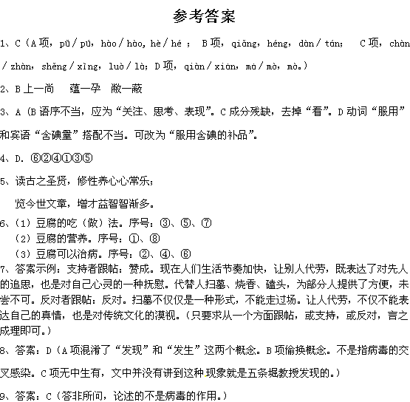10、答案：A（B项，强加因果。C项概念错误，“人体内源性逆转录病毒”是病毒残骸。D项“已经得到证实”错误。）
11、这样写是为了突出古人的浪漫情怀；并为“语文，从远古走来，从蛮荒走来，从我们祖先浪漫的心灵中走来”作铺垫，同时，与上文的“遥远”和标题中的“天生”一词相照应。（要求从内容和形式两个方面回答其作用，回答出一个角度且言之成理即可。意思答对即可；若与答案不同而言之成理可酌情给分。）
12、作者写陶潜是为了阐释语文来自于浪漫、悠闲、宁静的心灵；（答“是为了阐述‘语文，从我们祖先浪漫的心灵中走来’”亦可。）写岳飞是为了阐述浪漫的语文，呼唤人们具备浪漫的情怀，壮怀入世。
13、①语文从浪漫的心灵出发，汇聚了浪漫又传送着浪漫；②浪漫的语文呼唤着浪漫的情怀，唯有具备一些浪漫的情怀，才可能真正地理解语文，热爱语文，欣赏语文。（只要围绕上述两个要点进行分析，言之成理，即可给满分。意思答对即可）
14、（本题为开放性题目，要注意观点集中合理、分析有理有据、 表述清晰流畅）

- A
- A
- D
- D
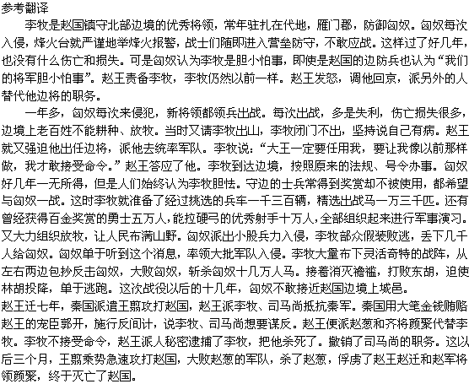19、 ① 闲静悠远
20、景：北风、雪、九山、寒波、白鸟、平林等。（高天远地一下子令人眼界大为开阔，眼前展现出无限清景。那天地万象似乎对人特别有情意，纷纷呈现出自己的千姿百态。北风雪飘使人感受到大自然的运行不息。连绵的群山嵯峨高峻，压根儿翻不过去似的。颍水之年，微波涟漪，白鸟纷飞。回望送别的友人，但见平林漠漠，淡远如画。）
用意：全诗由交代离别折向眺望之景，诗人与大自然晤对，无意间触目兴怀，感受到大自然的运行不息，水上之景在突兀峥嵘的山势映映衬下，更显闲静悠远。此时主体在较平静的心境中以直觉去观照外物，达到与客体交融无间的“无我之境”。然而“怀归人自急，物态本闲暇”，大自然的终古如斯与生生不息反衬出“人”的躁急心态，牵于物欲的人就难免自叹弗如而心向往之了。诗的最后写他回望送别的友人，但见平林漠漠，淡远如画，一切的伤离别恨都消融于这淡远的景物之中，回归“无我之境”。通过大段的写景，诗人表现出对心灵超脱境界的向往之情。
21、（1）亦以明死生之大，匹夫之有重于社稷也
（2）虽九死其犹未悔
（3）必竭诚以待下，则纵情以傲物
（4）其势不俱生
22、略

